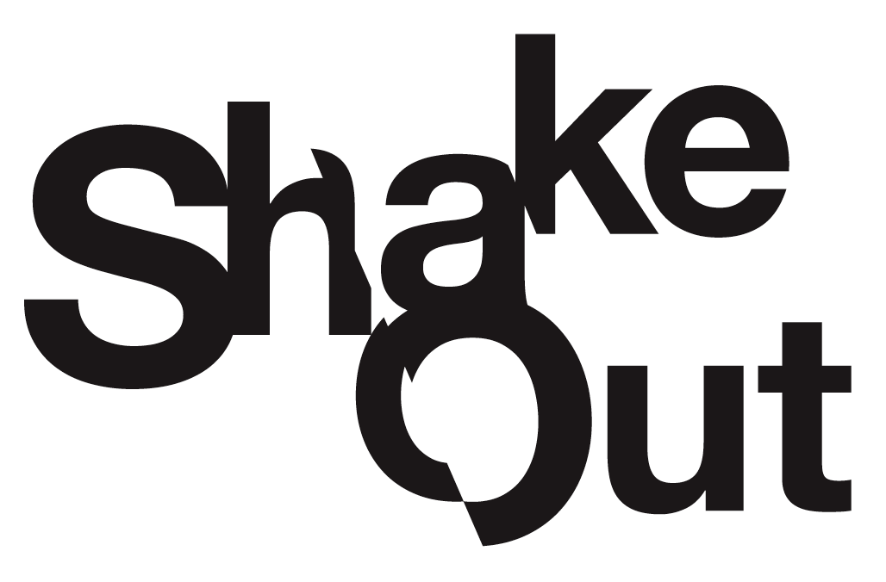
Mensajería ShakeOut 2016

Para Boletines de Noticas/Páginas Web/Artículos

Índice

“Versión corta” (Columnas de páginas web, avisos por correo electrónico)......................2
- 44 Palabras, 291 Caracteres, 0 Gráficos
- 51 Palabras, 348 Caracteres, 0 Gráficos
- 55 Palabras, 366 Caracteres, 0 Gráficos
- 45 Palabras, 280 Caracteres, 0 Gráficos

“Versión comentario” (Carteles, boletines de noticias cortos, páginas web)..................... 3
- 121 Palabras, 769 Caracteres, 0 Gráficos
- 59 Palabras, 347 Caracteres, 0 Gráficos
- 118 Palabras, 714 Caracteres, 0 Gráficos
- 106 Palabras, 705 Caracteres, 0 Gráficos
- 93 Palabras, 593 Caracteres, 0 Gráficos
- 113 Palabras, 724 Caracteres, 0 Gráficos
- 110 Palabras, 680 Caracteres, 0 Gráficos
- 60 Palabras, 383 Caracteres, 0 Gráficos
- 78 Palabras, 512 Caracteres, 0 Gráficos

“Versión informativa”” (Boletín de noticias, Blogs cortos)................................................6
415 Palabras, 2634 Caracteres, 1 Gráficos

Versión Corta: Columnas web, avisos por correo electrónico
1
¿Está preparado? Lo que hagamos ahora, antes de un gran terremoto, va determinar lo que nuestras vidas serán después. Inscríbase para el Gran ShakeOut en shakeout.org/espanol/inscribirse/ para aprender más y ser parte del simulacro e terremotos más grande en la historia de Estados Unidos.
***
2

Solo tiene unos segundo. ¿Sabe qué hacer exactamente cuando el piso empiece a temblar? Si su respuesta incluye el marco de un puerta, un triángulo, o correr – no son acciones seguras durante un terremoto. Inscríbase ahora en shakeout.org/espanol/inscribirse/ para aprender más y practicar la seguridad actualizada. Sea parte del simulacro ShakeOut.

***
3

Después de un terremoto, ¿ha pensado, ¨Tengo mucha suerte”? ¡No se lo deje a la suerte! Obtenga los hechos de cómo protegerse durante un temblor. Sus creencias pueden estar desactualizadas y ser peligrosas. Inscríbase en shakeout.org/espanol/inscribirse/ para aprender más acciones seguras y practicar junto con el país en el simulacro más grande del mundo.

***
4

El piso empieza a temblar y – ¡es un terremoto! ¿Qué va a hacer? Agáchese, Cúbrase, y Agárrese! Si nunca ha escuchado esto antes, visite shakeout.org/espanol/index.html para practicar como mantenerse seguro en un terremoto con el resto del país. La vida que salve puede ser la suya.
Versión de “comentario”: Carteles, boletines de noticias cortos, páginas web

1
El Gran ShakeOut es un día de eventos espaciales que contribuyen al simulacro de terremoto más grande existente, organizado para inspirar a otros a prepararse para grandes terremotos y para prevenir que desastres se conviertan en catástrofes. Lo que hagamos ahora, antes de un gran terremoto, va a determinar cómo serán nuestras vida luego. El simulacro ShakeOut va a ocurrir en casa, empresas y espacios públicos a las 10:20 a.m. el 20 de octubre de 2016.

La inscripción gratis en shakeout.org/espanol/inscribirse/ compromete la participación de un individuo o grupo en este evento importante de preparación. Los participantes van a recibir información de cómo prepararse para el inevitable gran terremoto de la región y que acción tomar durante y después del temblor.

***
2
¡El 20 de octubre de 2016 a las 10:00 a.m., millones de personas van a participar en el simulacro de terremoto más grande que ha existido!

El propósito del ShakeOut es practicar como protegernos durante los terremotos, y prepararnos en el trabajo, escuela y hogar. ¡Todos pueden participar! Use el mapa y los enlaces en seguida para aprender cómo.

***
3
El 20 de octubre de 2016 a las 10:00 a.m., millones de personas van a practicar como Agacharse, Cubrirse y Agarrarse. Muchas personas y organizaciones también van a practicar otros aspectos de sus planes de emergencia.

El año pasado, más de 43 millones de personas participaron en el simulacro ShakeOut de 2015. El gran ShakeOut se llevara a cabo el tercer jueves de octubre cada año.

Inscríbase ahora y únase a nuestra meta de reunir a 40 millones de participantes en 2016 practicando la seguridad contra terremotos.

Debemos estar más preparados para el siguiente gran terremoto, y también prácticas como protegernos cuando ocurra. El propósito de el ShakeOut es ayudar a las personas y organización a hacer esto.

***
4
Los terremotos mayores pueden ocurrir en cualquier lugar donde trabajes, vivas o viajes. El ShakeOut es nuestra oportunidad para practicar juntos como protegernos y para que todos estemos preparados. La mate es salvar vidas y evitar que desastres se conviertan en catástrofes.

Entonces, el 20 de octubre a las 10:20 a.m. únase con millones de participantes que quieren tomar acciones de seguridad contra terremotos cuando cada segundo cuenta.
Para actuar rápidamente, usted debe practicar lo que va hacer – ShakeOut es una oportunidad. Inscríbase gratis en shakeout.org/espanol/inscribirse/ para aprender más sobre lo que puede hacer.

¡Invite a sus amigos y familia a practicar para su seguridad también!

***
5

¡El 20 de octubre de 2016 a las 10:00 a.m., millones de personas van a participar en el simulacro de terremoto más grande que ha existido! ¿Por qué? Los grandes terremotos pueden y van a ocurrir donde sea que trabaje, viva o viaje. Cuando cada segundo cuenta, usted querrá tomar acciones de seguridad contra terremotos. Así que inscríbase gratis en shakeout.org/espanol/inscribirse/ para practicar que hacer y estar listo.

¡Todos pueden participar! Individuos, familias, empresas, escuelas, agencias de gobierno y organizaciones están todos invitados a unirse el 20 de octubre a las 10:20 a.m.

***
6
¡El 20 de octubre de 2016 a las 10:00 a.m., millones de personas van a participar en el simulacro de terremoto más grande que ha existido! Inscríbase gratis en shakeout.org/espanol/inscribirse/ . Así podrá aprender más sobre lo que puede hacer y podrá recibir noticias de ShakeOut y otra información sobre terremotos. ¡Sea parte del simulacro de terremotos más grande jamás existente y sea un ejemplo que motive a otros a participar! Cuando un terremoto llega, tan solo tenemos unos segundo para tomar acciones seguras. ¡Estamos todos juntos, únase ahora!

¡Todos pueden participar! Individuos, familias, empresas, escuelas, agencias de gobierno y organizaciones están todos invitados a unirse el 20 de octubre a las 10:20 a.m.

***
7
Durante un terremoto, tan solo tendrá unos segundos para protegerse antes de que el fuerte temblor lo tumbe o lago le caiga encima. Practique acciones seguras contra terremotos el 20 de octubre de 2016 a las 10:00 a.m. ¿Por qué? Porque cuando la adrenalina llega puede que no tome las acciones correctas si no ha practicado como Agacharse, Cubrirse y Agarrarse antes. No espere a que empiece a temblar. Inscríbase en shakeout.org/espanol/inscribirse/ .
Invite a todos sus seres queridos a inscribirse y hacer el ShakeOut el 20 de octubre de 2016 a las 10:00 a.m.

¡Todos son bienvenidos a participar - Individuos, familias, empresas, escuelas, agencias de gobierno y organizaciones!

***
8

Para estar mejor preparados para el siguiente terremoto El gran ShakeOut se llevara a cabo el20 de octubre de 2016 a las 10:00 a.m. Inscríbase gratis en shakeout.org/espanol/inscribirse/ .

Debemos estar más preparados para el siguiente gran terremoto, y también prácticas como protegernos cuando ocurra. El propósito de el ShakeOut es ayudar a las personas y organización a hacer esto.

***
9

El 20 de octubre de 2016 a las 10:00 a.m., practique como Agacharse, Cubrirse y Agarrarse para estar listo en el siguiente terremoto cuando cada segundo cuenta. Vaya a shakeout.org/espanol/inscribirse/ para aprender como estar listo e inscríbase para practicar junto con millones de personas que no quieren dejar su seguridad a la suerte.

¡Todos pueden participar! Individuos, familias, empresas, escuelas, agencias de gobierno y organizaciones están todos invitados a unirse el 20 de octubre a las 10:20 a.m.

***
Versión Informativa: Boletín de noticias, Blogs cortos, etc.

¿Esta listo para el ShakeOut?
Con 318 personas viviendo y trabajando en los Estados Unidos, un terremoto mayor podría causar una devastación sin precedente. Los que hagamos ahora, antes de un gran terremoto, va a determinar lo que nuestras vidas serán luego. Siendo los terremotos una parte inevitable del futuro del país, debemos actuar rápidamente para asegurarnos que desastres no se conviertan en catástrofes. El Gran ShakeOut en octubre de 2015 involucro a más de 43 millones de participantes a través de una amplio programa de alcance, asociaciones en los medios de comunicación, y promoción pública por nuestros cientos de socios. El simulacro ahora se lleva a cabo a nivel estatal el tercer jueves de casa octubre, y es organizado por la Alianza Nacional de Terremotos (Earthquake Country Alliance, www.earthquakecountry.org) . El Gran simulacro ShakeOut de 2016 va a llevarse a cabo el 20 de octubre a las 10:20 a.m.
Un aspecto clave del ShakOut es la integración de un amplia investigación sísmica basada en ciencia y las enseñanzas aprendidas en décadas de investigación en ciencias sociales sobre por qué las personas se preparan. El resultado es un "momento de enseñanza" a la par de tener un terremoto real (usualmente seguido por un incremento de interés en prepararse para terremotos futuros). ShakeOut crea un sentido de urgencia que es necesario para las personas, organizaciones y comunidades para prepararse, practicar que hacer para estar seguros y aprender que panes deben mejorarse.
No cualquier simulacro va a lograr esto; necesita ser grande. Debe inspirar a comunidades a unirse. Debe incluir a los niños en las escuelas y a los padres en el trabajo, incitando conversaciones en casa. Debe permitir a cada organización, ciudad, etc., hacer su propio evento.
El simulacro ShakeOut de 2016 será el evento mas grande de preparación en la historia del mundo. Para participar vaya a shakeout.org/espanol/inscribirse/ y comprometa la participación de su familia, escuela, empresa u organización en el simulacro. Los participantes inscritos van a recibir información de cómo planear su simulacro y como iniciar una conversación sobre la preparación para terremotos con otros. Todo lo que los organizadores piden es que los participantes se inscriban (para que puedan ser tomados en cuenta y recibir comunicaciones), y que mínimo practiquen como “Agacharse, Cubrirse, Agarrarse” a la hora especificada. Es un compromiso de tan solo 5 minutos para algo que puede salvarle su vida. Todo se inicia inscribiéndose, lo cual es gratis y está abierto a todo el público.
Para más información, visite shakeout.org/espanol/

